วิธีดาวน์โหลดฟอนต์และติดตั้งฟอนต์บน Windows 10

ในตัวอย่าง ผมจะมาสาธิตวิธีการติดตั้ง **13 ฟอนต์มาตรฐานราชการไทย**บน **Windows 10**

* ในขั้นตอนแรกให้ดาวน์โหลดฟอนต์ลงมาไว้บนเครื่องก่อน
* โดยคลิกที่ปุ่ม **Download (13 ฟอนต์ราชการ)**

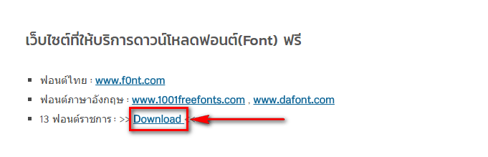

* เมื่อดาวน์โหลดเสร็จเรียบร้อยแล้ว ให้ทำการแตกไฟล์ โดยคลิกขวาแล้วเลือก **Extract All**

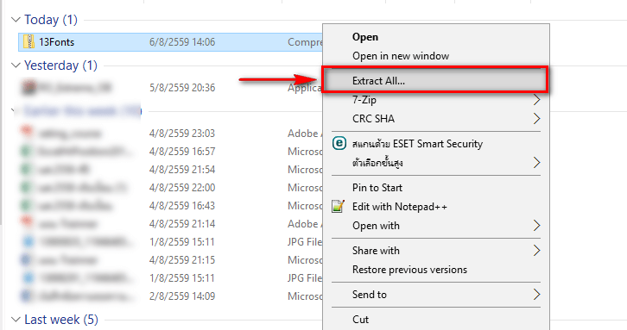

* ในหน้าต่างของการแตกไฟล์ ให้คลิกที่ “**Browse..”** เพื่อเลือกปลายทาง ที่ต้องการเอาไฟล์ไปวางไว้บนเครื่องคอมพิวเตอร์ (ในตัวอย่างเลือกที่ **Desktop** คือการแตกไฟล์แล้วนำไปวางใว้บนหน้าจอ)
* จากคลิกที่  “**Extract”** เพื่อเริ่มการแตกไฟล์

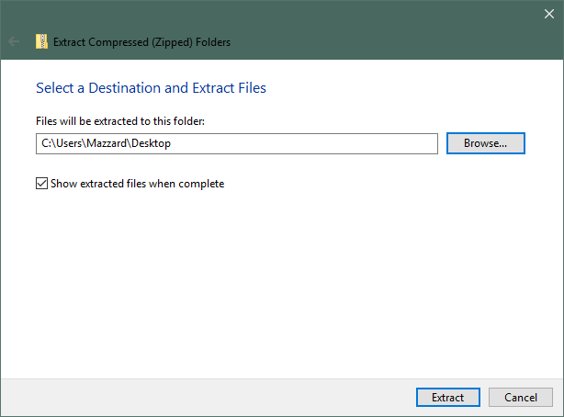

* หลังจากแตกไฟล์เสร็จสิ้นแล้ว จะเจอกับ **Folder** ที่ใช้ชือว่า**“13Fonts”**ซึ่งข้างในจะรวมไฟล์  **13 ฟอนต์(Fonts)มาตรฐานราชการไทย** ไว้ให้เรียบร้อยแล้ว

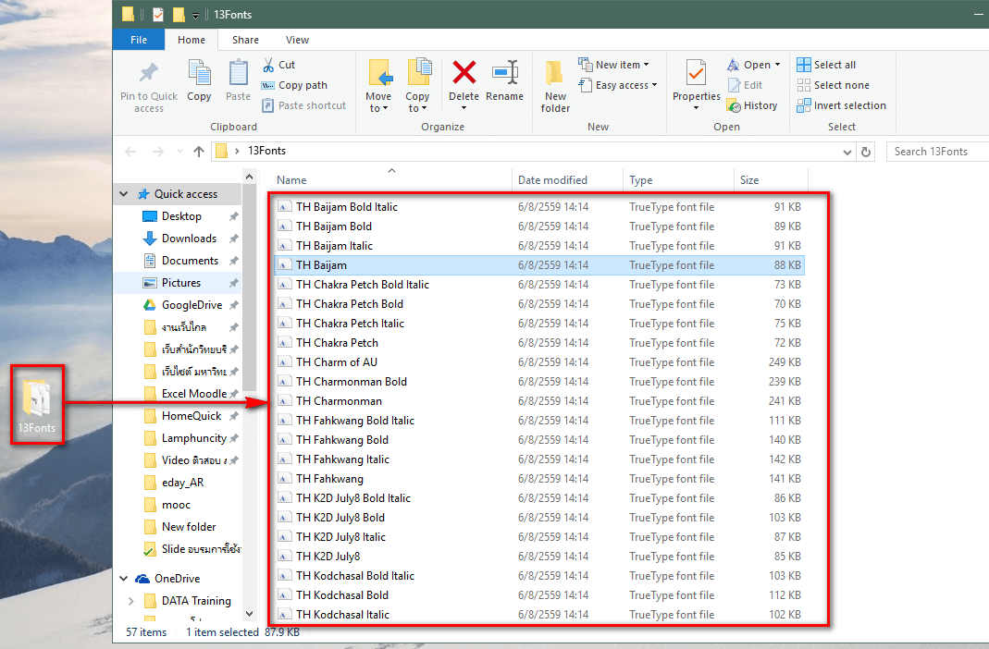

* ขั้นตอนต่อไป ให้เลือกไฟล์ฟอนต์(**Font**) ทั้งหมดที่อยู่ใน **Folder**โดยการกด **CTRL + A** หรือคลิกคลุมไฟล์ทั้งหมด
* จากนั้น คลิกขวาและเลือกที่ “**Install”**เพื่อเริ่มติดตั้งฟอนต์

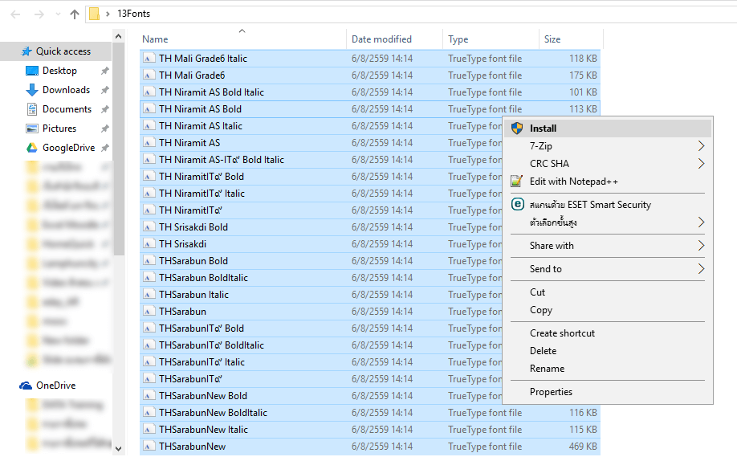

* หลังจากติดตั้งเสร็จเรียบร้อยแล้ว สามารถเปิดโปรแกรม **Microsoft Word** เพื่อทดสอบฟอนต์(**Font**) ที่ติดตั้งลงไป

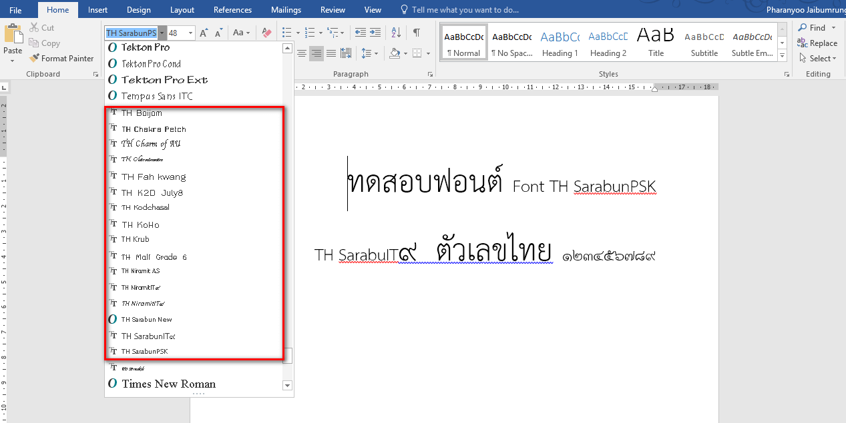

เพียงไม่กี่ขั้นตอนในการติดตั้งฟอนต์(**Font**) เราก็สามารถติดตั้งเองได้ง่ายๆ ซึ่งในการติดตั้งบน **Windows 10** นั้นจะคล้ายกับ **Windows 7** และ **8**ดังนั้นหากใครที่เคยติดตั้งมาก่อน จึงไม่ใช่เรื่องยากเลยหาก จะต้องติดตั้งบน **Windows 10** อีกครั้ง